Bab 5 | Relationship dan Join

RELATIONSHIP
Dalam basis data, relasi biasanya digunakan untuk menggambarkan hubungan yang ada antara tabel dalam database relasional. Relationship antara dua tabel database terjadi jika salah satu tabel memiliki foreign key yang mereferensikan primary key dari tabel lain.
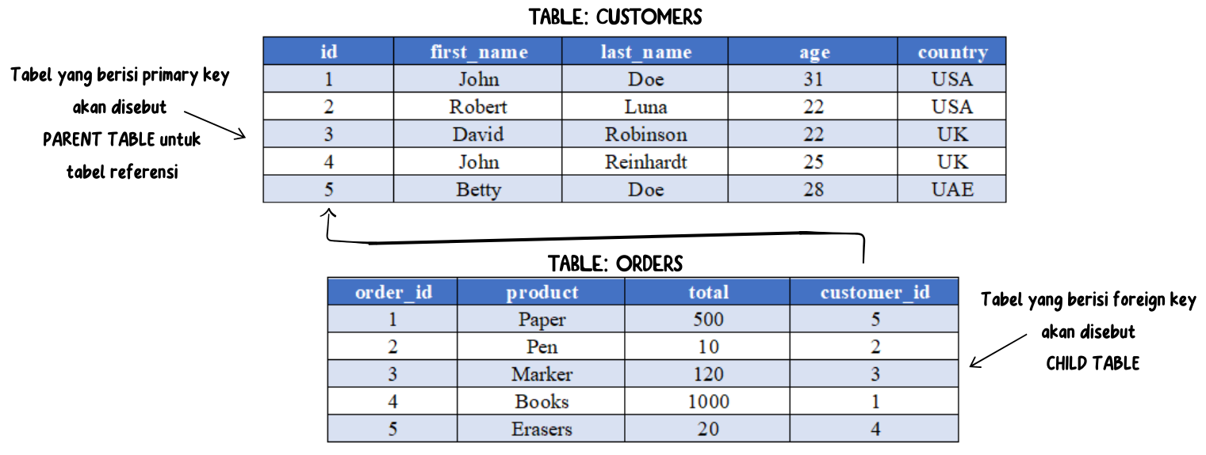

Terdapat 3 jenis relasi dalam database, yaitu :
- One-to-one
Dalam tipe relasi satu-satu, setiap entitas dalam satu tabel terhubung secara eksklusif dengan satu entitas dalam tabel lain.

- One-to-many
Dalam tipe relasi satu-ke-banyak, satu entitas dalam tabel pertama terhubung dengan banyak entitas dalam tabel kedua. Ini adalah relasi yang paling umum dalam database.

- Many-to-many
Dalam tipe relasi banyak-ke-banyak, banyak entitas dalam satu tabel terhubung dengan banyak entitas dalam tabel lain. Untuk mewakili tipe relasi ini, Anda memerlukan tabel perantara (junction table atau pivot table) yang menghubungkan kedua entitas.

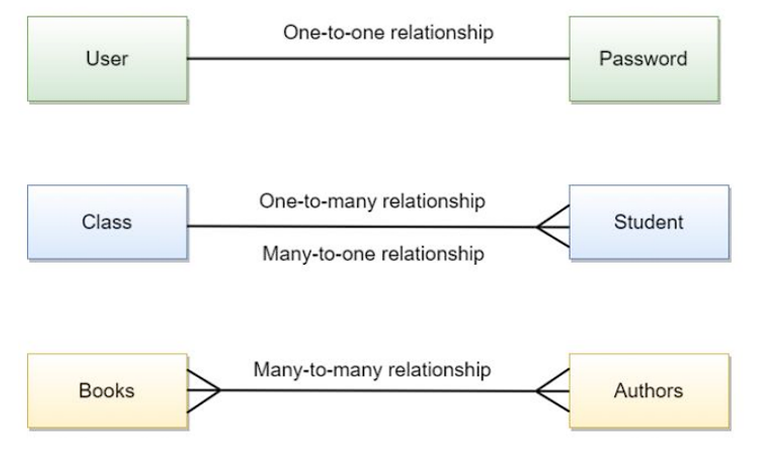

JOIN
Secara umum, dalam MySQL, query JOIN digunakan untuk menggabungkan data dari dua atau lebih tabel berdasarkan kolom-kolom yang memiliki nilai yang sama. Ini memungkinkan Anda mengambil data yang saling terkait dari tabel-tabel berbeda dan menghasilkan informasi yang lebih lengkap dan terstruktur dibandingkan dengan mengambil data dari satu tabel saja.

Contoh penggunaan JOIN dapat dilihat ketika menggabungkan tabel Customers dan tabel Orders. JOIN dapat digunakan karena tabel Customers memiliki kolom id, yang berhubungan dengan kolom customer_id di tabel Orders.
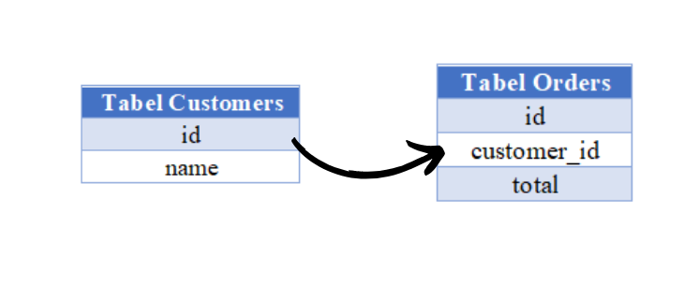
Terdapat beberapa tipe JOIN atau penggabungan tabel pada perintah SQL yaitu Inner Join, Left Join, Right Join, dan Full Outer Join.

5.1 INNER JOIN
INNER JOIN membandingkan record di setiap tabel untuk di cek apakah nilai sama atau tidak. Jika nilai kedua tabel sama, maka akan terbentuk tabel baru yang hanya menampilkan record yang sama dari kedua tabel.
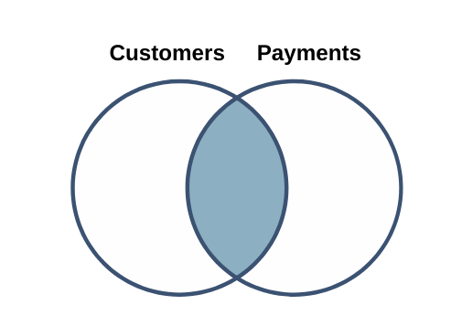
Syntax dari INNER JOIN :
SELECT columns
FROM table1
INNER JOIN table2
ON table1.column_name = table2.column_name;

Berikut contoh penggunaan INNER JOIN menggunakan database classicmodels.
SELECT customers.customerNumber, customers.contactFirstName, payments.amount
FROM customers
INNER JOIN payments
ON customers.customerNumber = payments.customerNumber;

Output :
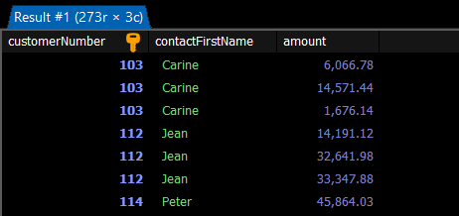

Perhatikan kode diatas dapat dilihat bahwa pada perintah SELECT sebelum nama column dituliskan terlebih dahulu nama dari tabel yang digunakan seperti customers.customerNumber. Hal ini dilakukan untuk menghindari terjadinya error yang disebabkan adanya nama column yang sama pada dua tabel yang berbeda.

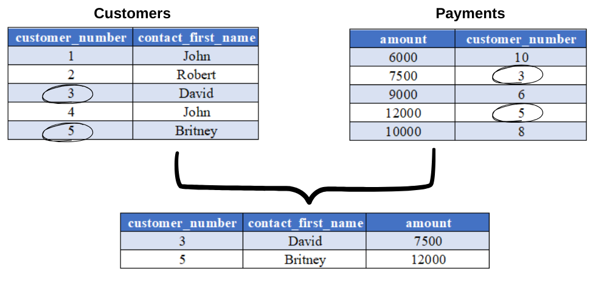
Gambaran Skema yang dihasilkan dari eksekusi kode di sebelumnya

Pada skema diatas dapat dilihat bahwa perintah SQL memilih kolom customers.customerNumber dan customers.contactFirstName dan kolom payments.amount. Kemudian hasilnya akan berupa baris-baris dimana terdapat kecocokan antara customer_number dari tabel customers dan customer_number dari tabel orders.

5.1.1 INNER JOIN dengan Alias
Menggunakan INNER JOIN dengan alias dapat membuat query lebih ringkas dan mudah dibaca, terutama saat bekerja dengan tabel yang memiliki nama panjang atau digunakan berulang kali dalam query. Alias juga berguna untuk mempersingkat dan memudahkan penanganan apabila ada kesamaan nama tabel atau kolom yang digunakan dalam query. Alias didefinisikan dengan memberikan nama singkat pada tabel, dan kemudian digunakan untuk merujuk ke kolom-kolom tabel tersebut.

Berikut syntax INNER JOIN dengan Alias :
SELECT c.customerNumber, c.contactFirstName, p.amount
FROM customers AS c
INNER JOIN payments AS p
ON c.customerNumber = p.customerNumber;

Output :
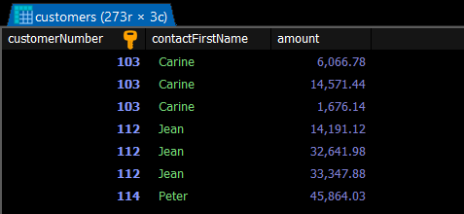
Penggunaan alias AS seperti di atas mempermudah penulisan nama tabel. Misalnya, tabel customers dapat diganti menjadi C, sehingga penulisan menjadi lebih singkat dan mudah dipahami.

5.1.2 INNER JOIN dengan klausa WHERE
Klausa WHERE digunakan untuk menyaring hasil gabungan berdasarkan kondisi tertentu, sehingga hanya baris-baris yang memenuhi kriteria yang akan dikembalikan. Gabungan ini hanya mengembalikan baris yang memiliki kecocokan di kedua tabel.
Berikut syntax dari INNER JOIN dengan klausa WHERE :
SELECT c.customerNumber, c.contactFirstName, p.amount
FROM customers AS c
INNER JOIN payments AS p
ON c.customerNumber = p.customerNumber
WHERE p.amount > 6000 AND p.amount < 15000;

Output :
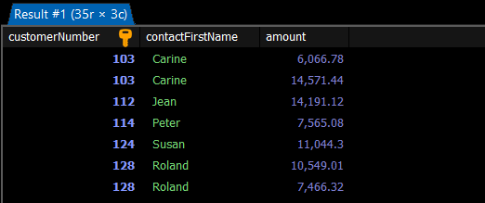
Perintah di atas mirip dengan contoh sebelumnya, namun dengan tambahan klausa WHERE untuk memfilter data pada kolom amount di tabel payments, sehingga hanya transaksi dengan nilai antara 6000 dan 15000 yang akan ditampilkan.

5.1.3 INNER JOIN dengan n-TABEL
Menggunakan INNER JOIN dengan n-tabel melibatkan penggabungan data dari beberapa tabel berdasarkan kondisi tertentu. Setiap tabel dihubungkan melalui kolom yang memiliki nilai yang sama.

Berikut contoh syntax dari INNER JOIN dengan n-tabel :
SELECT c.customerNumber, c.contactFirstName, p.amount, o.status
FROM customers AS c
INNER JOIN payments AS p
ON c.customerNumber = p.customerNumber
INNER JOIN orders AS o
ON c.customerNumber = o.customerNumber;
Output :
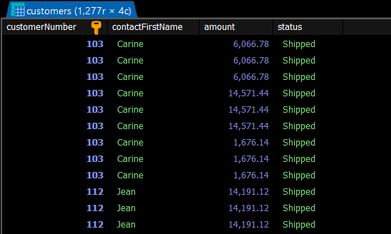
Penggabungan antara tabel customers dan payments dilakukan berdasarkan customerNumber, begitu juga dengan penggabungan antara tabel customers dan orders yang juga menggunakan customerNumber. Untuk melakukan INNER JOIN dengan tabel lain, caranya tetap sama.
Selain itu, kita juga bisa menggunakan perintah JOIN sebagai ganti INNER JOIN. Pada dasarnya, kedua klausa ini sama.
SELECT C.customerNumber, C.contactFirstName, P.amount, O.status
FROM customers AS C
JOIN payments AS P
ON C.customerNumber = P.customerNumber
JOIN orders AS O
ON C.customerNumber = O.customerNumber;
Perintah ini akan memberikan hasil yang sama dengan menggunakan INNER JOIN.

5.2 LEFT JOIN
Pada perintah LEFT JOIN, semua data pada tabel sebelah kiri akan ditampilkan, sedangkan data tabel sebelah kanan hanya akan ditampilkan jika data terkait pada tabel tersebut muncul di tabel sebelah kiri.
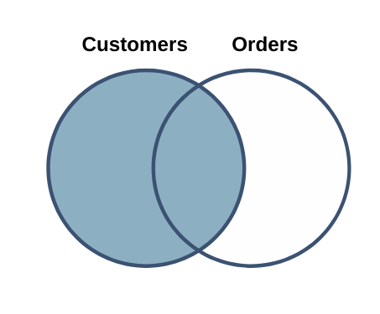
Syntax dari LEFT JOIN :
SELECT c.customerNumber, c.contactFirstName, o.orderNumber
FROM customers AS c
LEFT JOIN orders AS o
ON c.customerNumber = o.customerNumber;

Output :
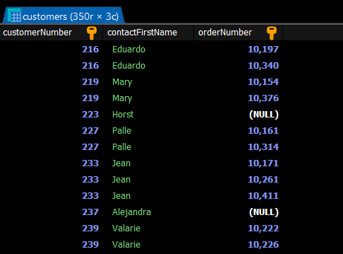

Berikut gambaran skema yang bisa muncul setelah mengeksekusi perintah diatas :
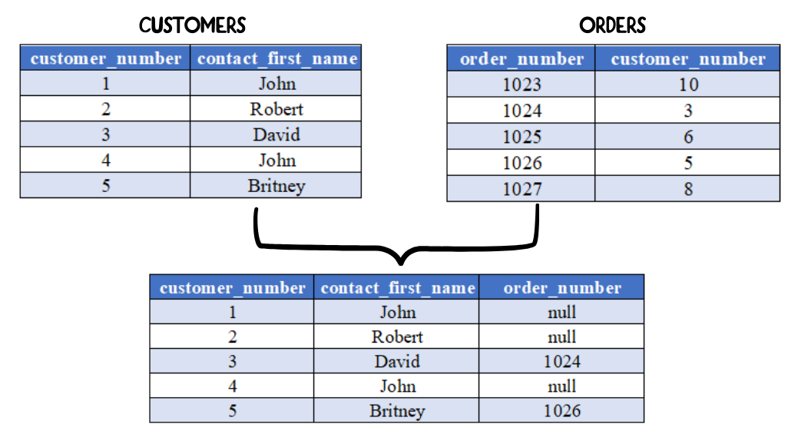

Dapat dilihat bahwa semua nilai dari tabel customers diambil, sehingga jika terdapat nilai customerNumber yang hanya ada di tabel customers namun tidak ada di tabel orders, maka kolom-kolom dari tabel orders pada baris tersebut akan menghasilkan NULL atau kosong.

Left Join untuk n-tabel caranya tetap sama. Namun, perlu diperhatikan bahwa jika ada baris di tabel kiri yang tidak memiliki kecocokan di tabel-tabel yang digabungkan, kolom dari tabel yang tidak cocok akan berisi NULL. Misalnya jika pada perintah sebelumnya ditambahkan lagi tabel orderdetails seperti berikut :
SELECT c.customerNumber, c.contactFirstName, o.orderNumber, od.quantityOrdered
FROM customers AS c
LEFT JOIN orders AS o
ON c.customerNumber = o.customerNumber
LEFT JOIN orderdetails AS od
ON o.orderNumber = od.orderNumber;

Output :
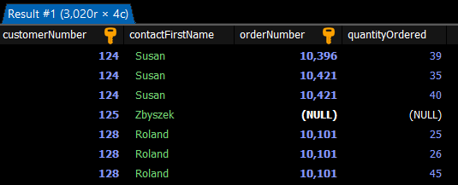
Jadi, jika ada orderNumber yang kosong di tabel orders, maka otomatis kolom-kolom yang diambil dari tabel orderdetails yang terhubung dengannya juga akan berisi NULL.

5.3 RIGHT JOIN
Berkebalikan dengan LEFT JOIN, pada perintah RIGHT JOIN semua data pada tabel sebelah kanan akan ditampilkan, sedangkan data tabel sebelah kiri hanya akan ditampilkan jika data yang terkait pada tabel tersebut muncul di tabel sebelah kanan.
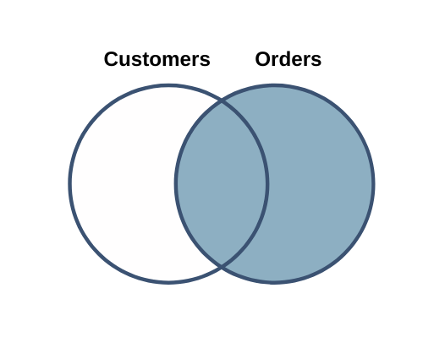
Syntax dari RIGHT JOIN :
SELECT c.customerNumber, c.contactFirstName, o.orderNumber
FROM customers AS c
RIGHT JOIN orders AS o
ON c.customerNumber = o.customerNumber;

Output :
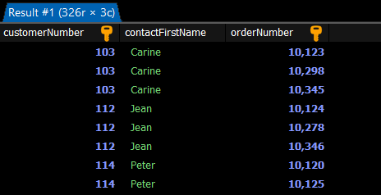
Berikut gambaran skema yang bisa muncul setelah mengeksekusi perintah diatas :
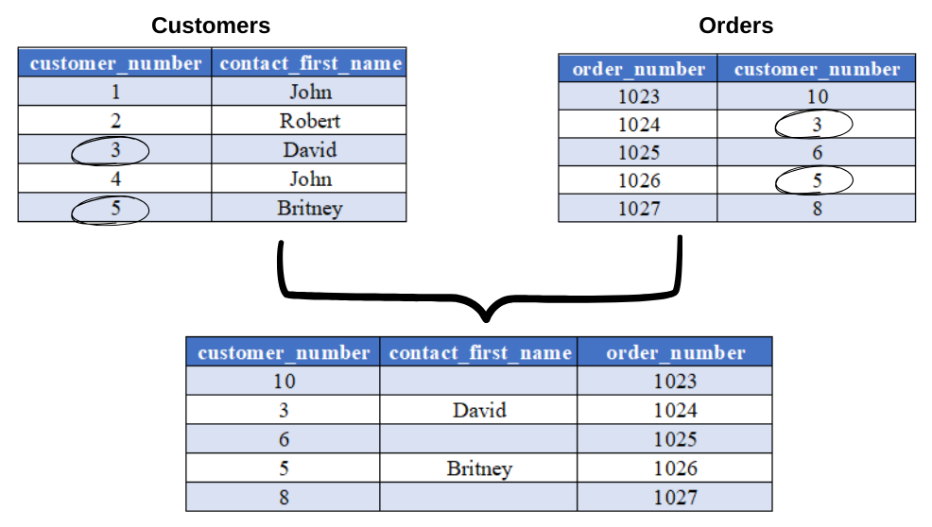
Dapat dilihat bahwa semua nilai dari tabel orders diambil, sehingga jika terdapat nilai orderNumber yang hanya ada di tabel orders namun tidak ada di tabel customers, maka kolom-kolom dari tabel customers pada baris tersebut akan menghasilkan NULL atau kosong.
Right Join untuk n-tabel caranya juga sama dengan left join, hanya perlu diperhatikan jika ada baris di tabel sebelah kanan yang tidak memiliki kecocokan di tabel-tabel yang digabungkan, maka kolom dari tabel yang tidak cocok akan bernilai NULL.
Berikut contoh syntax Right Join menggunakan n-tabel :
SELECT c.customerName, c.contactLastName, e.firstName, e.lastName, o.city
FROM customers AS c
RIGHT JOIN employees AS e
ON c.salesRepEmployeeNumber = e.employeeNumber
RIGHT JOIN offices AS o
ON e.officeCode = o.officeCode;
Output: 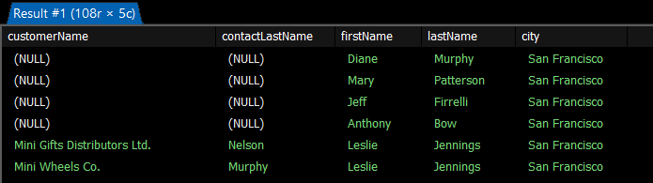

5.4 FULL OUTER JOIN
FULL OUTER JOIN atau FULL JOIN digunakan untuk menggabungkan dua tabel berdasarkan kolom tertentu. Perintah ini akan menampilkan data-data yang tidak berelasi. Namun pada tabel kanan dan tabel kiri data yang tidak berelasi akan bernilai NULL .
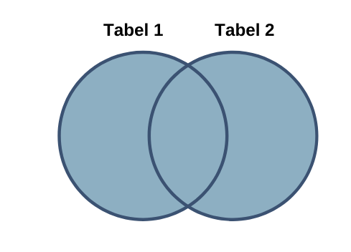
Namun MYSQL DBMS tidak mendukung sintaks FULL OUTER JOIN maka untuk memanipulasi hal ini dapat menggunakan LEFT JOIN dan RIGHT JOIN kemudian menggabungnya menggunakan UNION.

